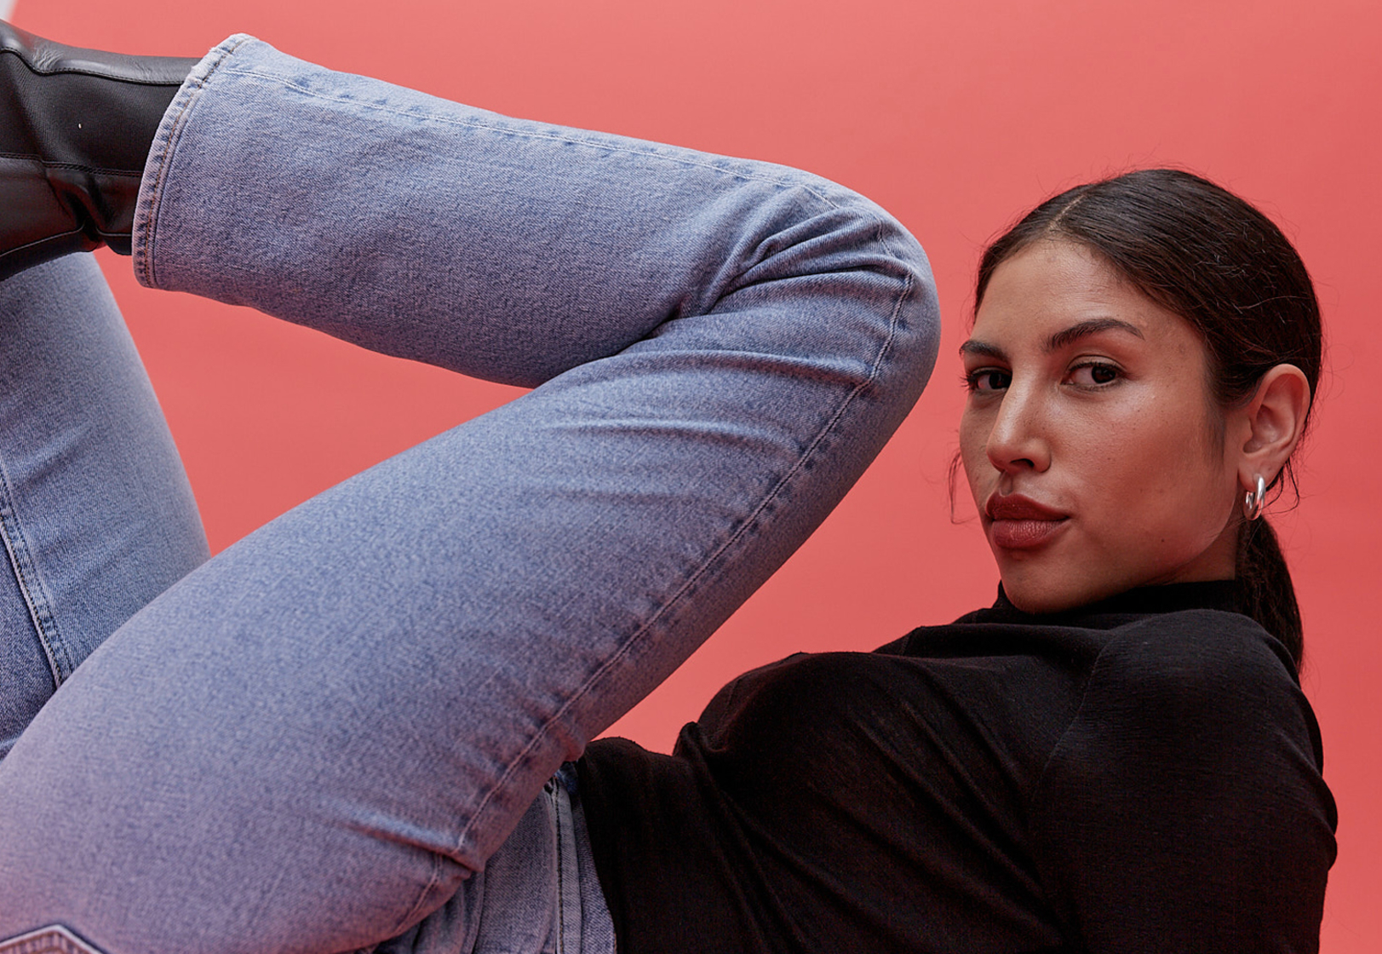

& Other Stories przedstawia nowe dżinsy na jesień
Dżinsowa kolekcja & Other Stories jesienią powiększa się o trzy nowe fasony.
Indywidualne podejście do mody, które
ewoluuje przez sezony, lata, a nawet
pokolenia to coś, co marka ceni w stylu swoich klientek.

Uwielbiamy nasze sprawdzone stylizacje ale w nowej parze dżinsów jest obietnica, której nie możemy się oprzeć.
Surowy denim to czysta karta, na której możemy
eksperymentować z własnym stylem, kreślić kompozycje ubrań, akcesoriów i makijażu. Poznaj trzy nowe fasony & Other Stories na jesień, a także dwa znane już modele w nowych odcieniach.

XOXO
Pierwszym z nowych fasonów denimu jest krój o zwężanych nogawkach i średnim stanie, który nazwałyśmy XOXO. To
nowoczesna interpretacja klasycznych dżinsów w stylu lat 90. Szykowne w minimalistycznych zestawach i kultowych połączeniach.

MUSE
Kolejną z nowych propozycji jest MUSE. Rockowe rurki
otulają figurę od bardzo wysokiej talii aż po kostki. Mogą przybierać różnorodny charakter, w zależności od tego, jak je wystylizujesz. Zacznij od nonszalanckiego zestawu z marynarką i szpilkami.

PRECIOUS
Ostatnim w kolejce, ale nie w stylu, jest krój PRECIOUS. Wyluzowany, swobodny fason nawiązuje do stylu skejterek wczesnych lat 2000. Obniżowy stan i prosta nogawka
wyglądają obłędnie z ukochanym, wygodnym swetrem
i sneakersami.

Wszystkie klasyczne fasony dżinsów & Other Stories
powstają z materiałów pozyskiwanych w zrównoważony
sposób: aż po guziki, nity, suwaki i nici. Zastosowany denim jest wykonany z uzyskanej z recyklingu bawełny
organicznej.

Jesienne modele są dostępne na stories.com i we
wszystkich sklepach & Other Stories od 9 września 2021. Ich ceny wyniosą od 69€ do 79€.

Marka & Other Stories powstała w 2013 roku i oferuje bogaty wybór damskiej mody, butów, torebek, biżuterii i kosmetyków. Atelier projektowe w Paryżu, Sztokholmie i Los Angeles tworzą kolekcje z dbałością o jakość i każdy detal.

Sklepy & Other Stories można znaleźć w Austrii, Belgii, Danii, Finlandii, Francji, Hiszpanii, Irlandii, Katarze, Korei Południowej, Kuwejcie, Luksemburgu, Łotwie, Niderlandach, Niemczech, Norwegii, Polsce, Rosji, Stanach Zjednoczonych, Szwecji, Wielkiej Brytanii, Włoszech i Zjednoczonych Emiratach Arabskich.

Zdjęcia produktowe: link
Zdjęcia z kampani: link

Prosimy o kontakt, by uzyskać więcej informacji:

Aleksandra Krajewska
Prêt-à-Porter PR

Aleksandra@pretaporter-pr.com
+48 504 152 503

